2017-2018 EĞİTİM ÖĞRETİM YILI 6 YAŞOCAK AYI AYLIK PLANI
AYIN RENGİ | AYIN KONUSU |  | SAYILAR | AYIN TÜRK BÜYÜĞÜ | DEĞERLER EĞİTİMİ
Pembe kahverengi | ÖNEMLİ TELEFONLAR |  | 7/8 | EVLİYA ÇELEBİ | SORUMLULUK TUTUMLULUK
KAVRAMLAR |  | MÜZİK ETKİNLİĞİ |  | OYUN ETKİNLİĞİ | TÜRKÇE DİL ETKİNLİĞİ
İnce –kalın  Sivri-küt  Gece-gündüz  Tüylü-tüysüz  Yumuşak- sert  Önce-şimdi-sonra |  | TASARRUF  KİM ERKEN YATARSA  YILDIZLAR PARIL PARIL PARLAR |  | Topu düşürme oyunu  Mikroptan kaç oyunu  Mısır patlatma oyunu  Balon oyunu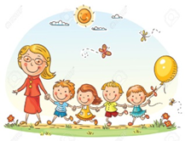nu | *HİKÂYE ETKİNLİKLERİ  *PARMAK OYUNU  *BİLMECELER  *Tekerleme  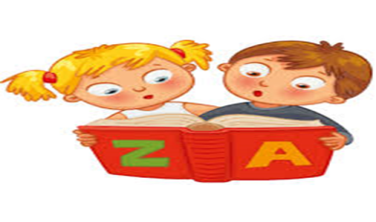
FEN VE DOĞA ETKİNLİĞİ |  | MONTESSORİ ETKİNLİĞİ |  | SANAT ETKİNLİĞİ | AKIL VE ZEKÂ
KÜP ŞEKERLE EĞLENCE  SİRKEDE YUMURTA DENEYİ  MUTFAK ÇALIŞMASI  OKUL GEZİSİ  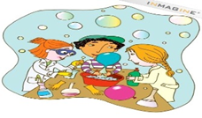 |  | ÇAMAŞIR ASMA  YUMUŞACIK KÖPÜKTEN GÖKYÜZÜ  MATEMATİK ÇALIŞMASI  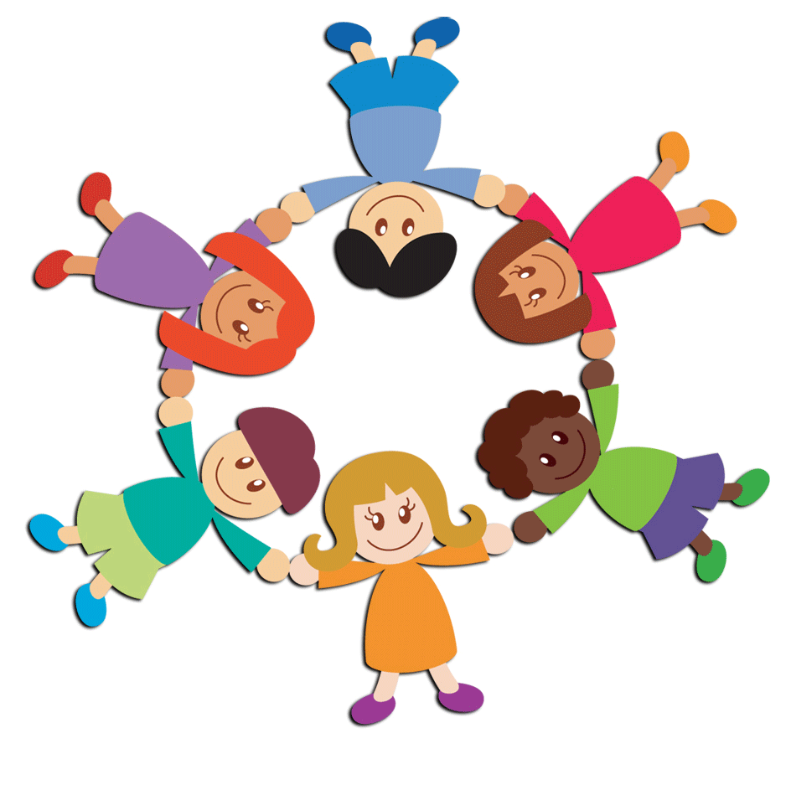 |  | KATLAMA TEKNİĞİYLE BAYKUŞ YAPIMI  ABAJUR YAPIMI  KOYUN YAPIMI | TİKTAK LEGO  MANGALA  DİKKATLİ PUZZLE (algı,dikkat,öğrenme,zekâ)  MOZAİK LEGO  HAMUR  zekare
İNGİLİZCE |  | OKUMA VE YAZMAYA HAZIRLIK |  | MATEMATİK ETKİNLİĞİ | BELİRLİ GÜN VE HAFTALAR
PORTFOLYO ÇALIŞMASI |  | ÇİZGİ ÇALIŞMALARI  ÖRÜNTÜ OLUŞRURMA  KAVRAM ÇALIŞMALARI  EŞLEŞTİRME  MANDALA  GRUPLAMA ÇALIŞMASI |  | 1’ DEN 100’E RİTMİK SAYIYORUZ  7VE 8 RAKAMINI TANIMA VE KAVRAMA  7 VE 8 RAKAMINI YAZABİLME  7 VE 8RAKAMINI UN ÜZERİNDE YAZABİLME  TOPLAMA İŞLEMİNE GEÇİYORUZ | ENERJİ TASARRUFU HAFTASI
DEĞERLİ VELİMİZ;ÇARŞAMBA GÜNLERİMİZ KİTAP GÜNÜDÜR.(Çocukların Evden getirdikleri kitaplar okunacaktır.)
- CUMA GÜNLERİMİZ OYUNCAK GÜNÜDÜR.
- AYLIK PLANIMIZI DETAYLI OLARAK İLKİZLER SİTEMİZDEN TAKİP EDEBİLİRSİNİZ.
- SALI VE CUMA GÜNLERİMİZ PAYLAŞIM GÜNLERİDİR(çocukların paylaşmayı öğrenmeleri için birlikte yaptığınız veya satın aldığınız sağlıklı yiyecekleri paylaşım günüdür.)
- · TİYATRO GEZİSİ OLACAKTIR.

